О.Вишня «Чудесні пташки»
Л.Костенко «Перекинута шпаківня»

З досвіду роботи:
вчителя початкових класів Теребовлянської №1 ЗОШ
І-ІІІ ступенів Якимик О.Р.

Тема: О.Вишня "Чудесні пташки". Л.Костенко "Перекинута шпаківня.
Мета: Формувати та удосконалювати навички правильного читання, вчити
бачити корисність птахів та їх значення у житті людини.
Розвивати навички виразного читання, свідоме сприймання тексту, вміння спостерігати, відтворювати образне мислення. Пробудити почуття любові до птахів, бережливе ставлення до них.

Обладнання: Таблиця почуттів, комплект картинок "Птахи Червоної книги",
індивідуальні картки з планом до тексту, Пам'ятки пташок, картинки дятликів і синичок, лебедя, складові картки, пірамідка для розширення кута зору.

Хід уроку

І. Організація класу до уроку.
- Вступне слово вчителя.
- Привітання.
Доброго дня, гості дорогії. І вам, пташата, добрий день. Хай сонечко усіх нас щедро гріє Й крилаті друзі нам наспівують пісень.
- Бесіда учителя з учнями.
(Під час бесіди учителя звучить грамзапис пташиного співу)
- Чому птахи завітали до нас на урок? (скоро прихід весни, повернуться птахи додому)
- А ще щоб допомогти нам зрозуміти, як живеться пташкам, чому одні з них відлітають у вирій, інші залишаються, чому чимала частина з них не повертається додому, як ми повинні ставитися до наших пернатих друзів.
-А щоб краще зрозуміти, ми будемо сьогодні у ролі пташок. Довідкове бюро сороки - білобоки підготувало нам інформаційні цікавинки. Ось послухайте.

2 учень. З Англії та Франції теж прилітають шпаки, а ще - граки, чайки.
3 учень. З Індії повертається вівсянка - дрібовик. З берегів Каспійського моря - сірі гуси, білі лебеді.
4 учень. Повертаючись з Африки, птахи долають відстань 13 тис. кілометрів, швидкість їх польоту 50, 80, а в деяких 100 км за год. Повертаючись на рідну землю частина пташок гине. Чому?
- Але все ж таки вони повертаються.
- На що надіються пташки? (що вони зможуть змостити гнізда, що буде їм що їсти, що їх тут ніхто не скривдить)
Саме тому девізом нашого уроку птахи вибрали уже знайомі вам слова.
Девіз.
Лети! Співай у небі гомінкому.
Хоч і маленький, зрозумів я все.
Моя рука ніколи і нікому
Ні кривди, ні біди не принесе.
Щоб мовою пташиною
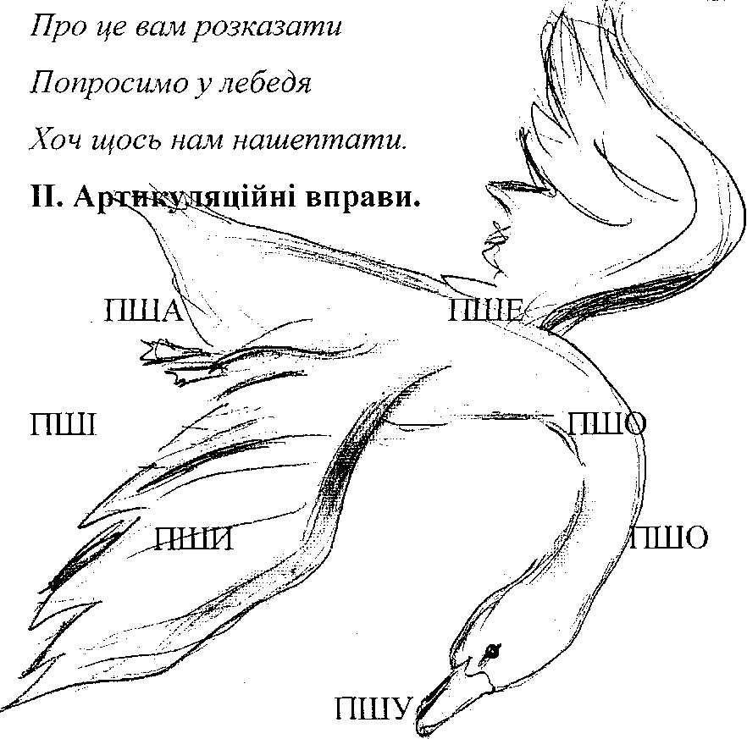
Білий лебідь - це історична пам'ятка, охороняється законом України. Чи ви зрозуміли, що прошипів лебідь? (ні) Тоді летимо далі.
Скоромовка
На пташиному базарі
Пшоно пташки продавали.
Поспішіть і ви пташата,
Щоб було вам що клювати
- Що це за такий базар?
- Які пташки могли спішити на базар?
- Які з них не відлітають у теплі краї? (ворона, сорока, горобець,
яструб, снігурі, голуб, дятел, синиця, крук, вухата сова.)
- Що окрім пшона могли знайти пташки на базарі?
- Чим люблять поласувати пташки? (Насінням соняшника, салом,
крихтина хліба, гарбузовим насінням, зернами пшениці).
- В яку пору року діти роблять годівнички? (Взимку)
- А влітку потрібні годівниці? (Ні.)
- Щоб і це нам зрозуміти треба далі полетіти.

III. Піраміда на розширення кута зору

- То ж далі ми полинем ключем не простим, а журавлиним.

Пообби . рати
Змайстру . вати
Виплоджу . валася
Вистриб нула
Чотири поверховому
Машино будівельному

- Молодці, долетіли!

- Як переміщуються птахи, відлітаючи у теплі краї, чи повертаючись додому? (ключем, клином, зграями, лінією).
- Яким почуттям переповнене серце пташини, коли вона повертається додому? (надії, любові, радості, турбот, тривоги.)
IY. Перевірка домашнього завдання.
- Чи такими ж почуттями переповнене серце пташини , про яку йдеться у домашньому завданні? (тривоги, віри).
- Передайте рядками вірша почуття пташки та хлопчика.
(Діти розказують вірш)
1.Індивідуально.
2.В особах.
Питання.
- Що найдорожче для пташок?
- Що пропонував хлопчик пташині?
- Чи хотів скривдити пташку?
- Чому не можна кривдити пташок? (менші за нас, корисні , безпомічні).
- Оголошення теми уроку.
Саме про це , чим корисні пташки, ми дізнаємось з оповідання, букви у назві якого переплуталися, поки голуби несли сюди.
Зрозуміло тільки, що написав його О.Вишня (демонструю портрет)
Довідкове бюро

Справжнє ім'я Остапа Вишні - Павло Михайлович Губенко. Народився він на Полтавщині у 1899 році. Родина Губенків жила дружно, батько з матір'ю з раннього віку залучали дітей до роботи. А було у їх сім'ї 17 дітей. Вже в дитячі роки проявилася його любов до книги, до природи, лагідна вдача, дотепність.
Вчитель: Написав О.Вишня багато цікавих історій (демонструю книгу Остапа Вишні) і ось одна з них, а називається вона - ... , то ви вже вибачте пташкам і прочитайте назву "десЧуні шкапти".
- Щоб зрозуміти , чому саме так назвав автор оповідання, сядьте рівненько, підігніть крилечка за спину, а очками слідкуйте.
VI. Робота над текстом.
- Первинне сприймання твору (читає учитель) завдання для учнів.
- Чому автор дав таку назву текстові? Яку свою назву ти пропонуєш?
- Чи сподобалось вам оповідання?
- Які почуття виникали , коли ви слухали текст?
  - Мовчазне читання (учнями) Завдання.
- Зауважте незрозумілі слова.
- Якими ви уявляєте собі хлопчика, бабусю, тата, сестру, пташок?
  - Довідкове бюро (словникова робота)
( Якщо діти не можуть пояснити, допомога довідкового бюро Словник (виплоджувалися, кубельце, принадив)
4. Завдання для виявлення рівня осмислення змісту тексту. Наступна робота для пташок (зграйками). Поділились на зграї пташок. Діти можуть стати з місця і порадитись
Зграйка дятликів | Зграйка синичок
- Поділити на частини за змістом | - Пронумерувати хід подій за змістом тексту

Один учень робить на дошці, а всі інші звіряють.
Дятлики ділять усно.
План.
1.Петрикова сім'я.
2.Бабусина садиба.
3.Ненажерлива гусіньо.
4.Хлопчик майструє шпаківню.
5.Новина Олесі.
6.Спостережливий хлопчик.
7.Розмова з бабусею.
8.Рясний урожай.
9.Вдячна бабуся.
5.Переказування прочитаного
- Розкажіть коротко текст.
  - Акцентологічне читання.
- Прочитайте цю частину тексту, яка найбільше вас вразила.
7.Вибіркове читання
- Де жив Петрик?
- Що сказано в тексті про Петрика та його сестричку?
- Де жила бабуся?
- Знайдіть короткий опис каштана.
- З ким жила бабуся?
- Прочитайте опис городу бабусі.
- Чому на яблуні достигало мало яблук?
- Що вирішив зробити хлопчик?
- Хто йому допоміг?
- Що змінолося з появою пташок?
- Яку картину можна намалювати?
8.Читання в особах.
(Розмова хлопчика з бабусею).
9.Гра "Продовжіть питання" Хто? Чому? Яку картину ви б намалювали?
Пташенята вже втомилися, тож давайте відпочинемо
Хлопчики й дівчатка
Мої ви пташатка,
Крильця підігніть,
Голівки схиліть і трішки поспіть
10.Навіювання сну. ( Звучить музика. Одного травневого дня до парку , де лунали веселі співи пташок, у гніздечках вилуплювалися

маленькі пташенята. Завітало двоє друзів. Вони весело реготали, насвистували, викрикали незрозумілі слова, підкидали хто вище палицю. Та раптом перед їхніми очима щось впало у траву. Що таке? Чому? Дивувалися хлопці. А серце переповнювало ...!
Ну пташата , годі спати.
Треба вже нам щось рішати.
Для маленьких пташенят
Що в гніздечках любо сплять} 2 р.
Ля-ля-ля-ля.
Треба спокій і тепло
Щоби вирости могло} 2 р.
Ля-ля-ля-ля.
Питання до сну.
- Скажіть , будь ласка, що ви відчули, коли побачили пташеня? (страх, тривогу, вину). - Чому?
- Чи правильно повели себе хлопці?
- Чи легко виправити цей клопіт?
(Саме у травні, червні - це місяці тишини, пташки висиджують маленьких пташенят).
11. Робота з прислів'ями
- Де пташки, там гинуть комашки.
- Не роби шкоди пташині, що живе в своїй родині.
- Пташці волю дай, то врятує і сад і сарай.
- Кожна пташка своє гніздечко має і свою пісню співає.
- Ліпше пташці на зеленій вітці, ніж у пана в золотій клітці.
- Як багато птиць, не буде гусениць.
- Де пташка родилася, туди й воротилася.
Питання
- Яке з цих прислів'їв підходить до оповідання, до пригоди?
- Які почуття виникають при читанні тексту, а які при слуханні цієї пригоди?
- Яке ставлення до хлопців, а яке до Петрика?(обурення, вдячності, поваги)
- Яке ставлення до пташок? Яке почуття? (вдячності,...)
- Хто вдячний пташкам?
- Чи можна говорити про почуття вдячності при слуханні вірша Л.Костенко "Перекинута шпаківня."
- Як ви думаєте , про що тут буде розповідатися?
12.Робота над текстом вірша.
1. Читання вірша вчителем. З яким настроєм потрібно читати цей вірш? (жалем, смутком, тривогою..)
- Яке ставлення до хлопців виражає автор?(зневаги,...)
- До пташок?

2.Читання ланцюжком.
3.Знайдіть слова , вжиті в переносному значенні.(плаче, чорногривий, холодний, злий)
- Подумайте, яким може бути кінець цієї історії?
- Давайте "пташенята" складемо пораду для дітей (До уваги беріть все, що ви почули на уроці)
4.Дарування пам'ятки від птахів
Читають голосно
VII. Підсумок уроку.
Багато птахів занесено до "Червоної книги". Вони потребують нашого захисту, тому створили для себе і нас пташиний гімн.
Пісня "Гімн пташок"
Ми сонечку сказали:
Світи, проміння лий,
Щоб скрізь пташки співаки,
Конвалії цвіли.
Пташки пернаті друзі,
Вертаючись назад,
Вони допомагають,
Щоб цвів весною сад.

То ж, друзі, бережімо
Пташок малих завжди,
Хатинку їм готуймо
Зимової пори.

